CAHIER DES CHARGES

I. But du projet

Le But du projet c’est de recréer un 2048. C’est un jeu ou nous devons additionner des nombres (les mêmes), pour en faire de nouveau. La plus petite valeur est 2, et tout les nombres crées sont des multiple de 2 (paires : 2, 4, 6, 8, 10…). Et nous devons atteindre 2048.
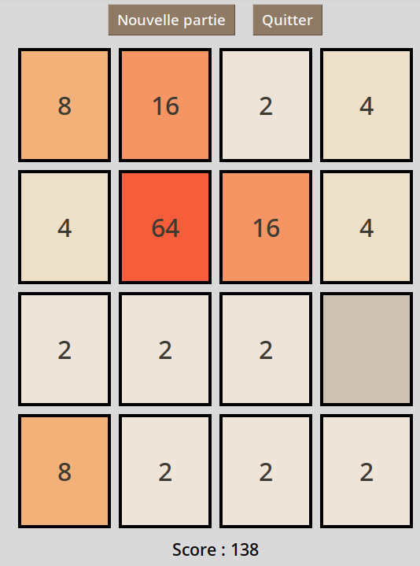

Il y a un système permettant de changer la taille de la grille de jeu :

python Interface\ graphique\ Tkinter.py 3

Le 3 à la fin de la commande permet de dire que c’est une grille 3x3. Si aucune valeur est rentré ça sera la valeur par défaut 4.

II. Différentes fonctions ( + exemple)

_verification<Côté> : C’est 4 fonctions ( pour chaque côté : haut, bas, droite, gauche) servent à enlever les espaces entres les chiffres différents de 0.
Ces fonctions ont un « _ » juste avant car elle ne sont utiliser dans un cas bien précis.

exemple côté droite : _verificationDroite(tab2d, ligneActuelle)
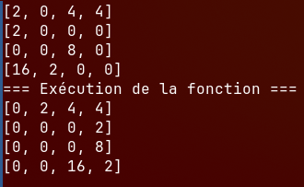

additionner<Côté> : C’est 4 fonctions ( chaque côté comme pour vérification ), sert à additionner tout les nombres qui sont possible d’additionner. Si deux même nombre sont côte à côte, ils vont être additionner sinon non. Cette fonction utilise la fonction précédente.

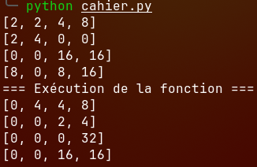

Il n’y a que une addition par ligne.

verificationScore : C’est une fonction qui permet de vérifier si une des cases est égale à 2048, elle renvoit true si une des case est égale à 2048 sinon False

score : C’est une fonction qui permet d’avoir le score en faisant la somme de toutes les cases de la grille.

touche : C’est fonction qui permet de lire les entrées utilisateur au clavier, possède une condition permettant d’appeller la bonne version de additionner<Côté>
en fonction de la touche flèche (quelconque sens) préssée

ajouter_nombre : ajoute un nombre (2 ou 4) à un endroit au hasard dans la grille
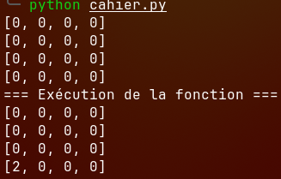

commencer_jeu : Fonction point d’entré du jeu. Cette fonction est éxécuté quand on appuis sur le bouton « Jouer », Il regroupe plusieurs fonctions.

jeu_terminer : Cette fonction permet d’afficher un message quand la grille est remplie, dans ce cas si, le joueur a perdu.

creer_grille : Permet de créer une grille dans l’interface graphique à l’aide de la bibliothèque Tkinter. C’est ici qu’on paramètre : police, couleurs, taille, ect...
afficher_matrice : Permet d’afficher toutes les valeurs de la grille ( tableau 2d (données) ) dans la grille ( Interface Tkinter ), en appliquant les couleurs en fonction des valeurs, en effaçant les 0 et en mettant à jour le label score. Il faut utiliser creer_grille au préalable.

nouvelle_partie : Est la fonctoin utilisé quand le bouton novuell partie est préssé, elle nettoie la grille, puis ajoute des valeurs de départ. Il faut utiliser creer_grille au préalable.

